Ausgangssituation:

Für eine Pizza-Bestellservice ist eine Anwendung zu erstellen, der die Onlinebestellungen unterstützt.

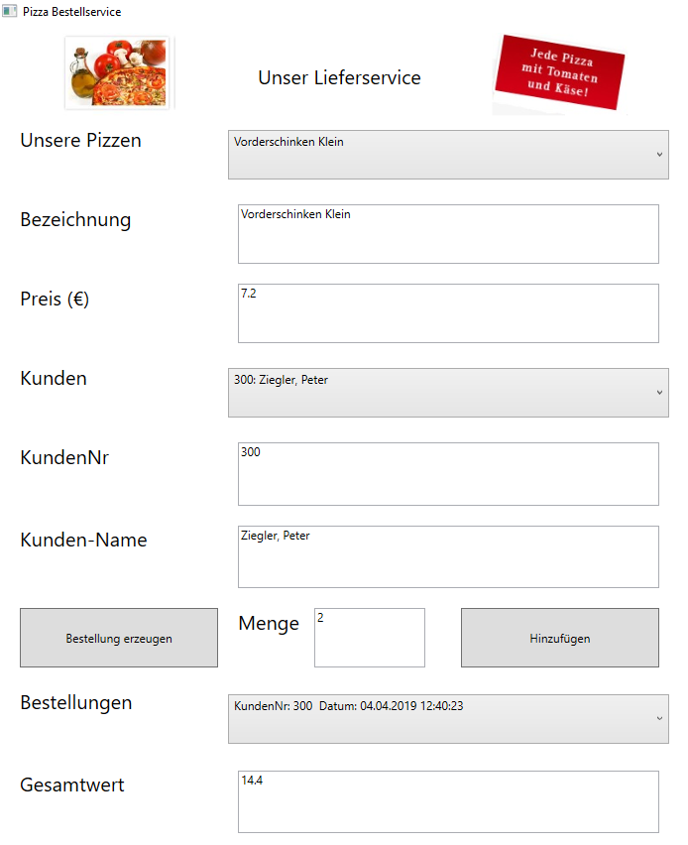

Zeile 8

Die GUI liegt bereits vor, aber noch nicht vollständig. Als Datenhaltung wird die ACCESS-DB Pizza.accdb.

Aufgabe 1:

Passen Sie die UriSource im Image-Tag an, so dass die Bilder in der ersten Zeile eingebunden werden können.

Aufgabe 2:

Füllen Sie die gen.Liste *lstPizza* mit den Datensätzen aus der Tabelle tPizza und binden Sie die Liste anschließend an die Elemente der Kombobox comboPizza.

Aufgabe 3:

Füllen Sie anschließend die gen.Liste lstKunde mit den Datensätzen aus der Tabelle tKunde und binden Sie die Liste anschließend an die Elemente der Kombobox comboKunde.

Binden Sie auch das

Aufgabe 4:

Binden Sie per XAML-Code die TextBoxen an das ausgewählte Objekt der jeweiligen Combobox an.

Aufgabe 5:

Vervollständigen Sie die Zeile 8 in der GUI gemäß screenshot.

Aufgabe 6:

Bestellung erzeugen: Hier wird ein Bestellungs-Objekt erzeugt.

Daten: KundenNr aus dem selektierten Kundenobjekt, DatuM: aktuelles Datum und fügen Sie dieses Objekt der Auflistung hinzu.

Aufgabe 7:

Bei >Hinzufügen< wird der ausgewählten Bestellung eine neue Bestellposition hinzugefügt (Methode: **AddBestellung**(BestellPosition bestellpos).

Dabei wird der Gesamtwert verändert.